Федеральное государственное автономное образовательное учреждение высшего образования "Национальный исследовательский университет ИТМО»

Факультет Программной Инженерии и Компьютерной Техники

ОТЧЕТ

по лабораторной работе №1
«Основные команды ОС семейства UNIX»

по дисциплине «Основы профессиональной деятельности»
Вариант: 18002

Выполнил студент группы P3118:
Ефимов Антон
Преподаватель:
Ткешелашвили Нино Мерабиевна

Санкт-Петербург 2025 г.
Текст задания
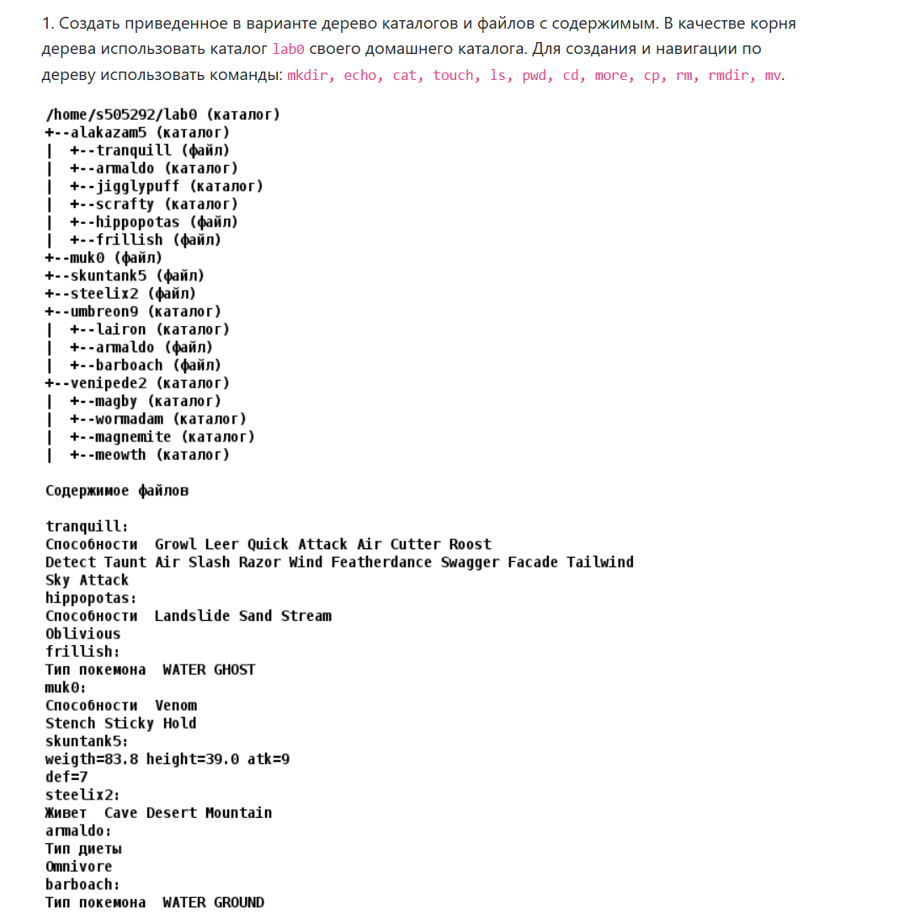
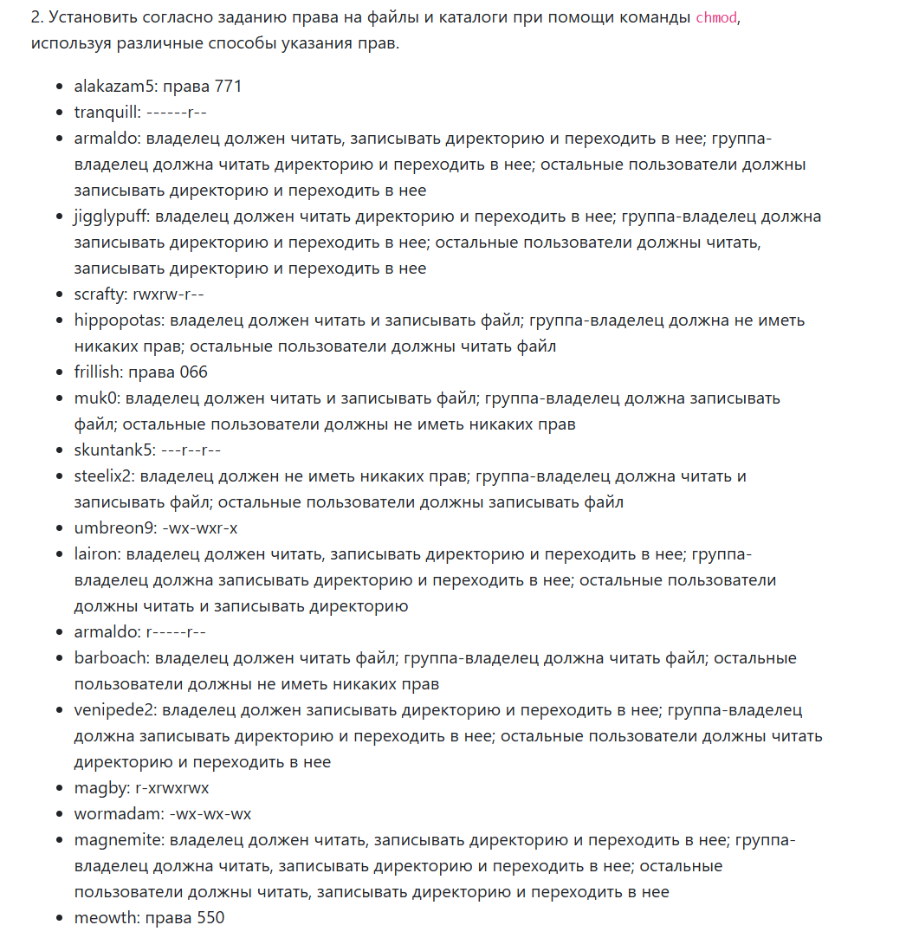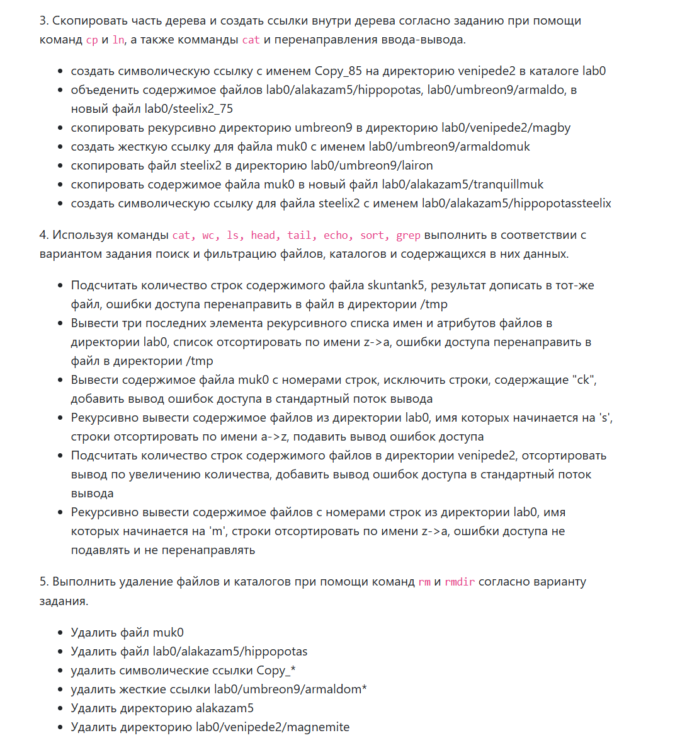

Пошаговое выполнение задания
Задание 1:
Cкрипт
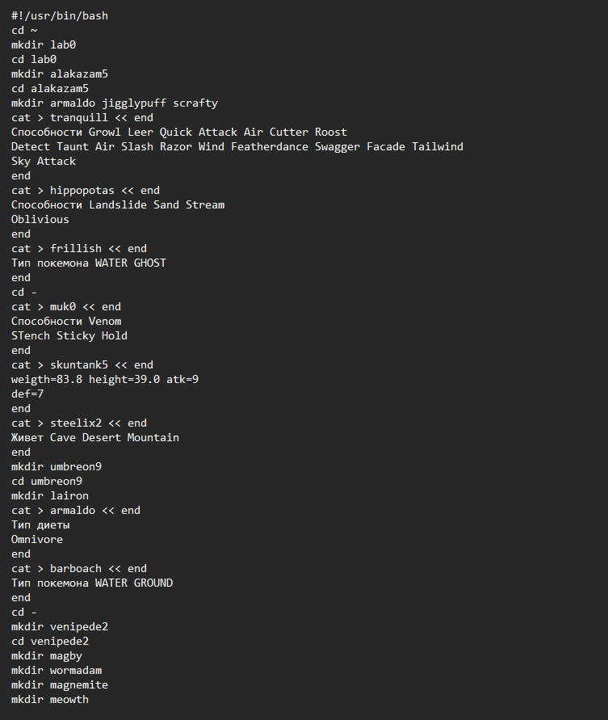

Результат
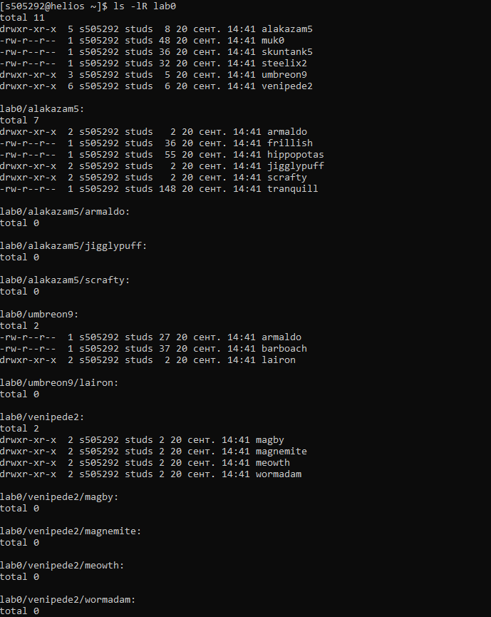

Задание 2:
Скрипт
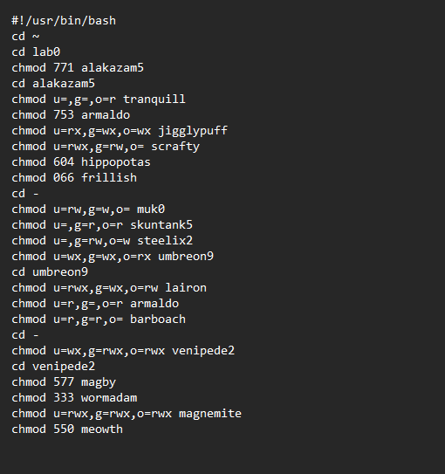

Результат
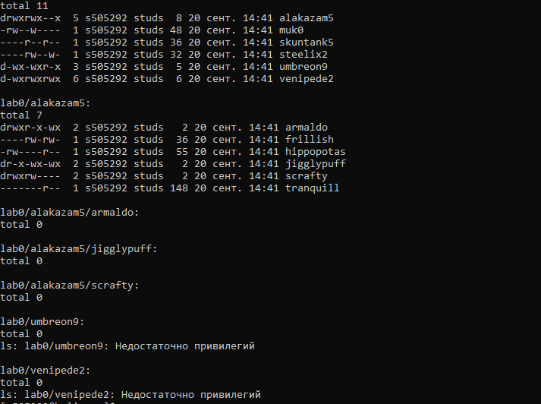

Задание 3:
Скрипт
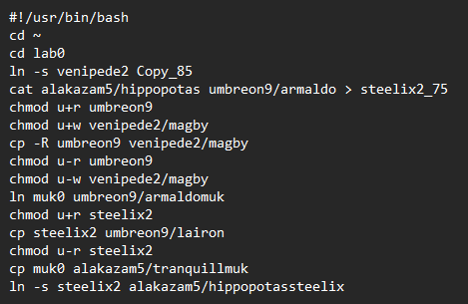
Результат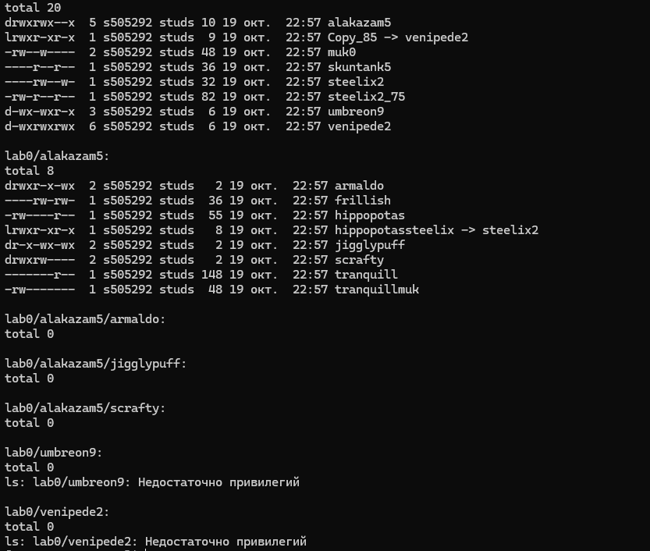
Задание 4:
Подсчитать количество строк содержимого файлов в директории venipede2, отсортировать вывод по увеличению количества, добавить вывод ошибок доступа в стандартный поток вывода
1. Команда: (wc -l lab0/venipede2/**/* | grep -v '^total' | sort -n) 2>&1
2. Результат: wc: lab0/venipede2/magby: read: Is a directory
wc: lab0/venipede2/magnemite: read: Is a directory
wc: lab0/venipede2/meowth: read: Is a directory
3. Причина: отсутствуют файлы с текстом
4. Решение: добавить файлы с текстом в venipede2
Скрипт
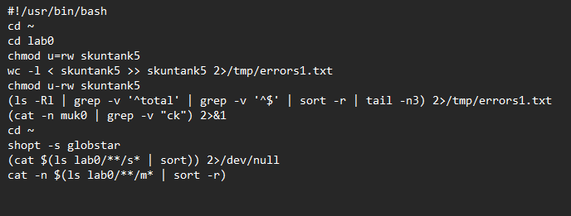
Результат
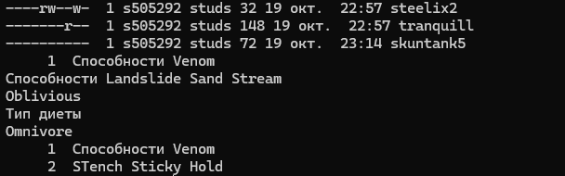
Задание 5:
Скрипт
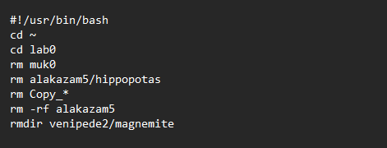
Результат.
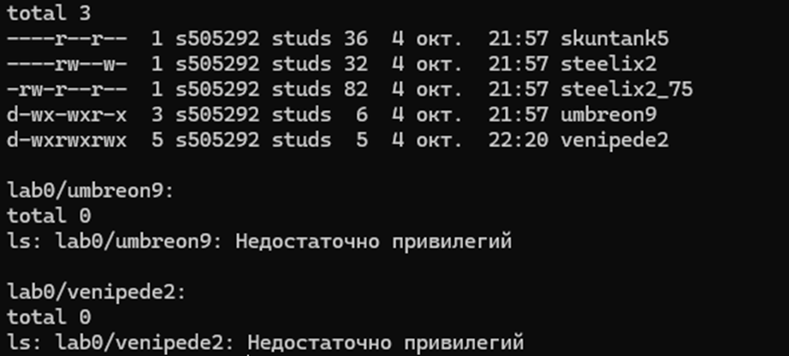

Вывод
В ходе выполнения работы я изучил основные команды UNIX систем, познакомился с оболочкой терминала UNIX систем, научился работать на удаленном сервере.

